**Счетчик** - цифровое устройство, циклически меняющее свои состояния под действием импульсов, подаваемых на один вход.

**Коэффициент пересчета (модуль счета) *Ксч****.* - количество тактов, через которое повторяется исходное состояние счетчика.

Счетчики строят из цепочек триггеров с динамическим управлением. Счётчики могут строиться на двухступенчатых D-триггерах, T-триггерах и JK-триггерах.

По коэффициенту пересчета различают счетчики **двоичные** (Ксч = 2, где п− разрядность счетчика), **десятичные** (Ксч = 10, где п − количество декад счетчика), с произвольным постоянным Ксч с изменяемым Ксч (программируемые).

**Также счетчики классифицируются:**

* по числу устойчивых состояний триггеров: на двоичных триггерах, на троичных триггерах, на n-ичных триггерах;
* по направлению счёта: суммирующие, вычитающие, реверсивные;
* по способу формирования внутренних связей: с последовательным переносом, с ускоренным переносом, с параллельным ускоренным переносом, со сквозным ускоренным переносом, с комбинированным переносом, кольцевые;
* по способу переключения триггера: синхронные, асинхронные;

Если соединить несколько d-триггеров в счетном режиме последовательно, можно получить простейший двоичный счетчик.

**Двоичный счетчик** - это устройство, которое подсчитывает входящие импульсы и выводит на своих выходах количество импульсов в двоичном виде .

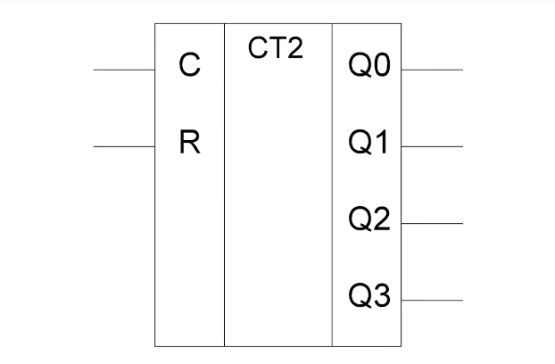

С - вход для двоичных импульсов; R - вход сброса (позволяет сбросить счетчик в 0)

По способу организации внутренних связей между триггерами счетчики могут быть **асинхронными** (с последовательным переносом) и **синхронными** (с параллельным переносом). Синхронные счетчики обладают большим быстродействием.

Если вход сброса R синхронный, то счетчик сбрасывается в 0 при очередном тактовом импульсе. Если вход сброса R асинхронный, то счетчик сбрасывается вне зависимости от входящих импульсов, моментально.

**Принцип работы на примере абстрактного двоичного счетчика на 4 разряда (4-х битный двоичный счетчик):**



На вход С поступают импульсы с генератора. На выходах счетчика Q0, Q1, Q2, Q3 формируется количество поступивших импульсов в двоичном виде.

В таблице представлены десятичные числа и их двоичные эквиваленты, которые формируются на выходах Q0, Q1, Q2, Q3 счетчика. Как только счетчик досчитает до 15, со следующим тактовым импульсом, он переполнится и сбросится в 0. Далее цикл будет повторяться, пока на вход С будут поступать импульсы. Данный счетчик имеет асинхронный вход сброса R. Как только на нем появится логическая единица, счетчик сбросится в 0.

Чтобы увеличить разрядность счетчика, можно соединить счетчики последовательно друг за другом, соединив старший выход предыдущего счетчика с тактовым входом С следующего счетчика.

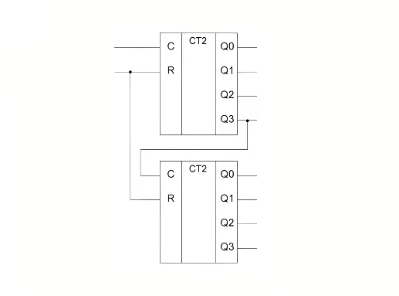

**Двоично-десятичный счетчик** имеет аналогичную структуру, однако сброс осуществляется после 9ого тактового импульса. Такие счетчики применяются в секундомерах, часах и тд.

Фактически, **десятичным счетчиком является любой счетчик, который имеет десять различимых состояний, необязательно последовательных.**

**Счетчики с произвольным модулем счета Ксн** строятся на основе микросхем двоичных и двоично-десятичных счетчиков. Одним из способов получения произвольного значения модуля счета является использование цепи обратной связи, сбрасывающей его в нулевое состояние, как только суммирующий счетчик переходит в состояние, равное Ксч. Так построен, например, делитель частоты в 14 раз. Как только счетчик переходит в 14-е состояние (совпадают логические 1 на входах трехвходового элемента ЗИНЕ) в единичное состояние устанавливается RS-триггер, который сбрасывает счетчик в нулевое состояние. Единичный уровень следующего счетного импульса сбрасывает RS-триггер в нуль.

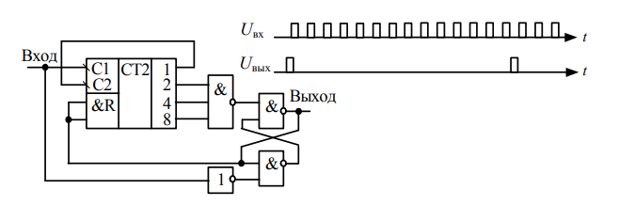

**Другой вариант счетчика с произвольным модулем счета** (например, с коэффициентом пересчета Ксч = 147). Организован на основе восьмиразрядного двоичного счетчика (Ксч = 256), который дополнен цепью сброса. Когда счетчик переходит в состояние 147 = 10010011В (совпадают логические 1 на входах элементов И, подключенных к выходам счетчика с весовыми коэффициентами 128, 16, 2 и 1), происходит его сброс, в результате чего его состояния циклически повторяются через каждые 147 входных тактов.

